攀枝花市生态环境执法简 报
2020年第34期
攀枝花市生态环境保护综合行政执法支队 2020年11月13日

现场指导 深入核查
——市生态环境局 市税务局开展联合执法夯实环保税征收工作

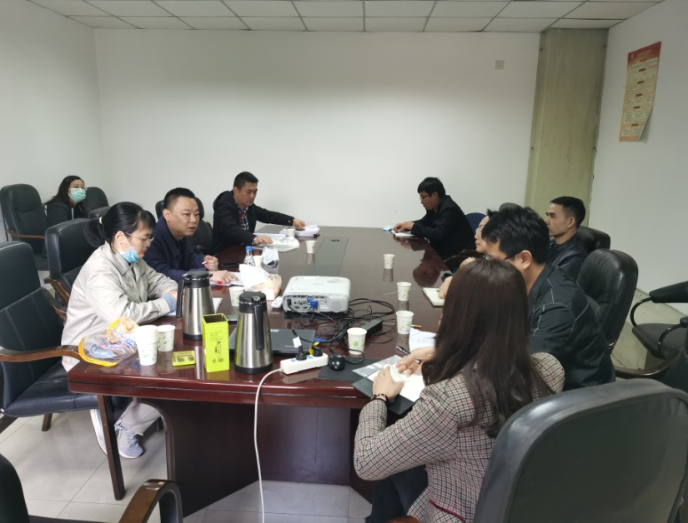
为进一步强化环保税征收工作，不断优化生环、税务部门间的工作衔接和信息共享机制，2020年11月13日，市生态环境局联合市税务局开展实地税源清查工作。市生环执法支队副支队长吴国籍、市税务局资源和环境税科科长向世坤及生环、税务部门相关人员参加。
联合执法工作组先后深入攀钢集团矿业公司、中国葛洲坝集团路桥工程有限公司、攀枝花市银晨工贸有限责任公司，就环保税申报、征收相关政策法规进行宣传，对具体申报流程进行解读，围绕是否应缴、如何缴纳、能否减免等问题进行了深入交流；同时，对企业污染物排放许可情况进行核查。在核查交流中吴国籍表示，企业要深刻认识环保税作为约束激励机制，对推进生态文明建设和绿色发展的深远意义，是贯彻党的十八届五中全会确立的绿色发展理念的具体体现。一要提高认识，加强对环保税法和相关政策的学习，全面掌握环境保护税的计税依据、应纳税额、税收减免、征收管理等内容，切实提高业务能力；二要积极申报，主动对接相关部门，如实填报排污情况，依法足额申报应缴税款，提升税法遵从度；三要强化沟通，顺畅部门之间横向、纵向沟通渠道，及时解决企业环保税申报缴纳过程中的困难；四是落实属地监管责任，强化日常执法检查和监管。
本次联合执法意义深远。一是摸清底数。通过核查，确认企业排污情况，环保税申报缴纳情况。二是提升意识。通过上门主动服务，宣传环保税法及相关政策，规避企业漏税风险，提升了纳税人依法纳税意识。三是协作流畅。进一步厘清部门职责，优化涉税信息交换共享细节，生态环境部门和税务部门联合执法协作更加流畅。

报：省总队，星钢局长、科国副局长、建荣副局长、邹组长、李莉副局长、廷福书记，局办公室、法宣科
发：各执法大队

